Можно ли вернуть очки в оптику?
Разъяснение по обращению гражданина.

В Альметьевский территориальный орган Госалкогольинспекции Республики Татарстан обратился гражданин с вопросом: можно ли вернуть очки для зрения, если после покупки они не подошли по форме и оказались неудобными, при том что видимых дефектов в изделии нет. Подобные ситуации возникают нередко, поэтому разъясняем порядок действий потребителя.
Прежде всего важно определить, идет ли речь об очках надлежащего качества или о товаре с недостатками, а также были ли очки изготовлены на заказ по рецепту или приобретены в готовом виде.
Если в очках обнаружен дефект, не имеет значения, были ли они куплены готовыми или изготовлены на заказ. В этом случае потребитель вправе обратиться к продавцу с требованием о возврате денежных средств, замене товара или устранении недостатков. Обратиться необходимо в течение гарантийного срока. Если гарантия не установлена — в разумный срок, но не позднее двух лет со дня передачи товара (ст. 19 Закона РФ «О защите прав потребителей»).
Для обращения к продавцу желательно иметь кассовый или товарный чек. При его отсутствии факт покупки можно подтвердить иными доказательствами, в том числе свидетельскими показаниями или запросом копии чека у продавца. Потребителю следует подать письменную претензию с описанием выявленных недостатков. Важно, чтобы дефект носил производственный характер, а не возник из-за неправильного использования очков.
Иная ситуация складывается, если очки надлежащего качества, но по каким-то причинам не подошли.
Готовые очки для зрения относятся к медицинским изделиям и входят в Перечень товаров надлежащего качества, не подлежащих обмену и возврату (постановление Правительства РФ от 31.12.2020 № 2463). Поэтому вернуть или обменять такие очки, даже если они не подошли по форме или оказались неудобными, нельзя.
Если очки изготовлены на заказ по рецепту врача-офтальмолога, они должны полностью соответствовать предоставленному рецепту. До момента изготовления потребитель вправе отказаться от исполнения договора (ст. 32 Закона РФ «О защите прав потребителей»), оплатив исполнителю фактически понесённые расходы. Однако после подписания акта приёма-передачи очки надлежащего качества возврату и обмену не подлежат.
Таким образом, вернуть очки возможно только при наличии производственных недостатков. Если же очки качественные, но не подошли, основания для их возврата законом не предусмотрены. В случае возникновения споров рекомендуется обращаться к продавцу с письменной претензией и при необходимости — за консультацией к специалистам по защите прав потребителей.
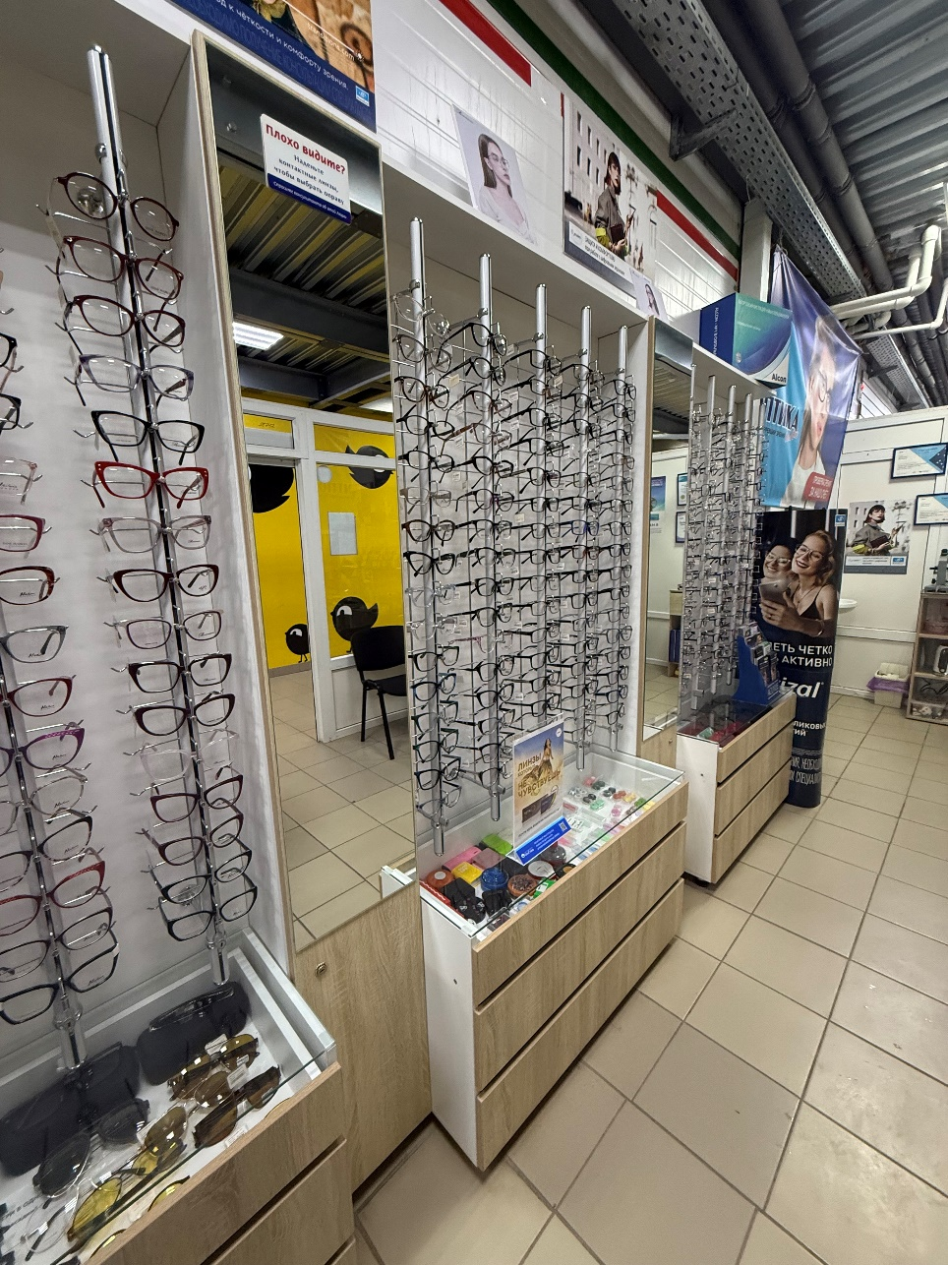

Источник: Альметьевский территориальный орган Госалкогольинспекции Республики Татарстан

